
Intelligence • Vision • Innovation
Guide de l’utilisateur

NutriFAQ-Chat

Soumis | Par
Prof. Benoît Lamarche  Professeur et directeur scientifique  Centre NUTRISS  Pav de services, Université Laval  2440 Hochelaga,  Québec, Qc G1V 0A6  Courriel : Benoit.Lamarche@fsaa.ulaval.ca | IMX Technologie inc.  Denis Boulanger Ph.D.  363 rue Alfred-Laliberté  Québec, QC  G1X 4G1  Courriel : denis@imxtech.com  Tél. : 418-455-0201
Version du document | 1.0
Date de génération | 2026-11-03

Contexte
NutriFAQ est une plateforme d’information destinée au grand public qui vise à rendre accessibles des informations fiables et validées en nutrition.
Afin d’améliorer l’expérience utilisateur et de faciliter l’accès à l’information, le projet vise l’intégration d’un agent conversationnel intelligent capable de répondre aux questions des utilisateurs à partir du contenu de NutriFAQ et de documents de référence sélectionnés.

Introduction
NutriFAQ-Chat est une application web qui permet de :
- Gérer les fichiers de connaissances (section Indexer);
- Lancer l’indexation de la base documentaire;
- Valider la qualité des réponses dans la section Valider;
- Publier une version mise à jour (section Publier);
- Suivre l’historique des conversations et des publications;
- Administrer les utilisateurs (pour les administrateurs).
Ce guide s’adresse aux utilisateurs opérationnels et administrateurs.

Premiers pas

Accéder à l’application
- Ouvrez la page de connexion (https://nutria.imxtech.ca. (Vous allez être redirigé vers le site de l’application principale.)
- Entrez votre Courriel et votre Mot de passe.
- Cliquez sur Se connecter.
- Si vous avez oublié votre mot de passe, demandé à l’administrateur du site de vous transmettre un mot de passe temporaire.
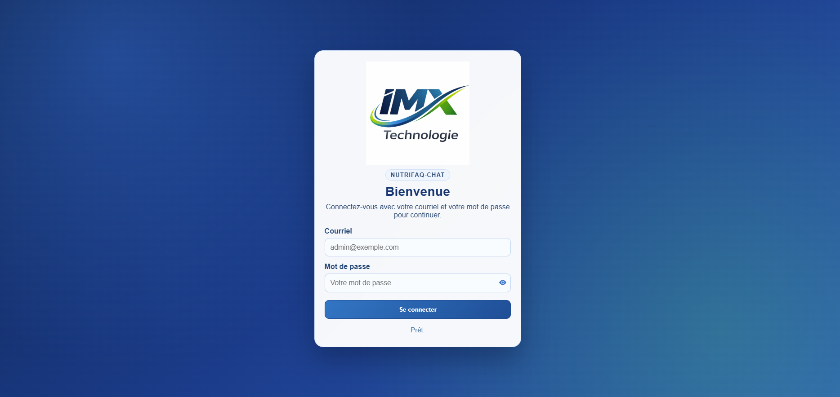

Changement du mot de passe à la première connexion
Si votre compte a été créé ou réinitialisé par un administrateur, une fenêtre vous demandera :
- Votre mot de passe temporaire;
- Un nouveau mot de passe;
- La confirmation du nouveau mot de passe.

Navigation principale
La barre latérale donne accès à :
- Instructions : instructions à suivre pour publier une nouvelle version du chatbot.
- Indexer : permets de télécharger les fichiers du site web et de faire une première indexation;
- Valider : permets de valider si le chatbot retourne des réponses valables. Il permet également de tester différents modèles d’IA;
- Publier : permets de publier le nouvel index en mode production (accessible sur le site web de NutriFAQ).
Et dans le menu du compte, on y retrouve entre autres:
- Gérer les utilisateurs : gestion des utilisateurs ayant accès à cette application (admin seulement)
- Journal de logs : permets de déboguer l’application le cas échéant.
- Déconnecter : Déconnecter de l’application.

Utilisation des fonctionnalités

Section Indexer — téléversement et gestion des fichiers
- Description : Permets d’ajouter, consulter, rechercher, télécharger et supprimer des fichiers utilisés pour l’indexation.
- Quand l’utiliser : avant une nouvelle indexation ou pour mettre à jour les documents.
- Procédure :
  - Ouvrez Indexer dans le panneau de gauche.
  - Ajoutez vos fichiers : glissé-déposé dans la zone prévue, ou cliqué sur Choisir un fichier.
  - Vérifiez la table Fichiers :
  - Utilisez la recherche pour filtrer la liste.
- Résultat attendu :
  - Un message de succès indique le nombre de fichiers téléversés;
  - La table se met à jour;
  - Un indicateur de chargement central apparaît pendant les opérations longues.
- Conseils pratiques :
  - Validez le nom des fichiers avant l’envoi;
  - Pour les envois multiples, attendez le message final de lot.
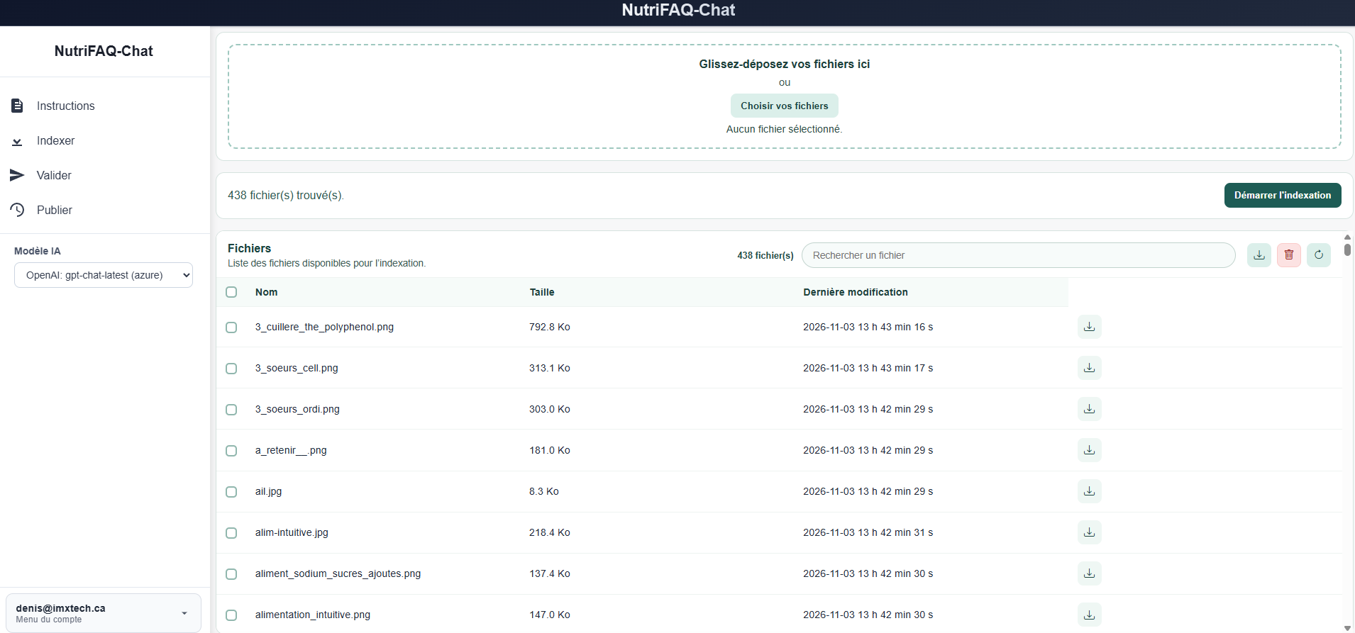

Lancer une indexation
- Description : Démarre le processus d’indexation de la base documentaire.
- Quand l’utiliser : après ajout/modification/suppression de documents.
- Procédure :
  - Dans Indexer, cliquez Démarrer un indexage.
  - Confirmez l’action.
  - Suivez la barre de progression.
  - Si nécessaire, cliquez Annuler.
  - Le processus peut prendre plusieurs minutes;
- Résultat attendu :
  - L’état passe à Indexation en cours;
  - La progression (%) est mise à jour;
  - Un message final indique la fin ou l’annulation.

Section Valider — poser des questions
- Description : Permets de tester les réponses générées à partir de la base indexée.
- Quand l’utiliser : après une indexation, avant publication.
- Procédure :
  - Ouvrez Valider.
  - Entrez une question dans la zone de texte.
  - Cliquez sur l’icône Envoyer.
  - Attendez la réponse en flux continu.
  - (Optionnel) Utilisez les Questions suggérées.
  - Après une réponse, cliquez Like ou Dislike.
  - Cliquez sur l’icône de commentaire pour ouvrir la fenêtre de saisie.
  - Entrez le commentaire et enregistrez.
- Résultat attendu :
  - La réponse s’affiche progressivement;
  - Les actions de rétroaction (liens/vote/commentaire) s’affichent à la fin.
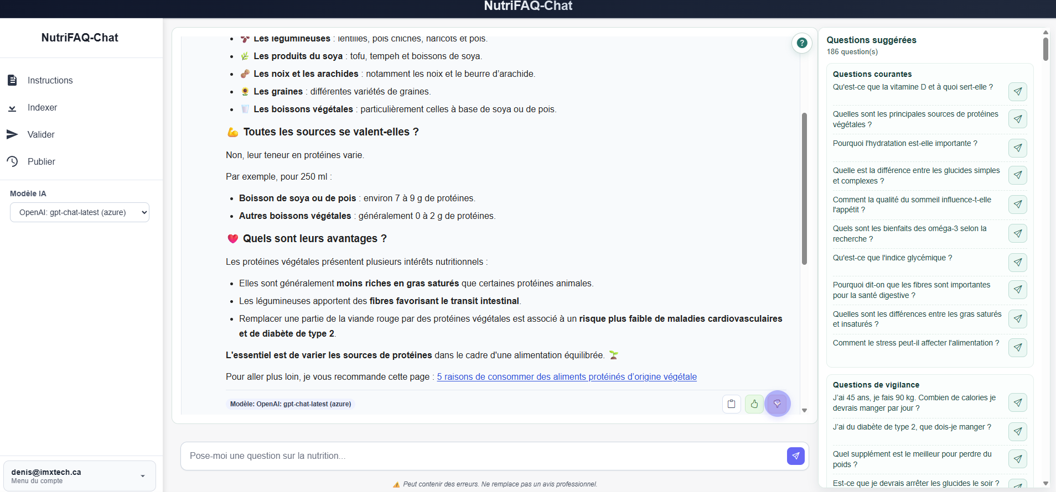

Planifier une publication
- Description : Permets de programmer une publication immédiate, unique, quotidienne ou hebdomadaire.
- Quand l’utiliser : pour automatiser les mises en production.
- Procédure :
  - Dans Planifier la publication, choisissez :
  - Fréquence : Fréquence de la publication (Immédiate, Une fois, Chaque jour ou Chaque semaine)
  - Date/Heure/Jour : selon la fréquence;
  - Cliquez Publier et confirmez;
  - Le processus peut prendre plusieurs minutes;
  - Pour annuler : cliquez Annuler sur la planification.
- Résultat attendu :
  - La planification active est affichée avec sa prochaine exécution;
  - L’annulation retire la planification active.
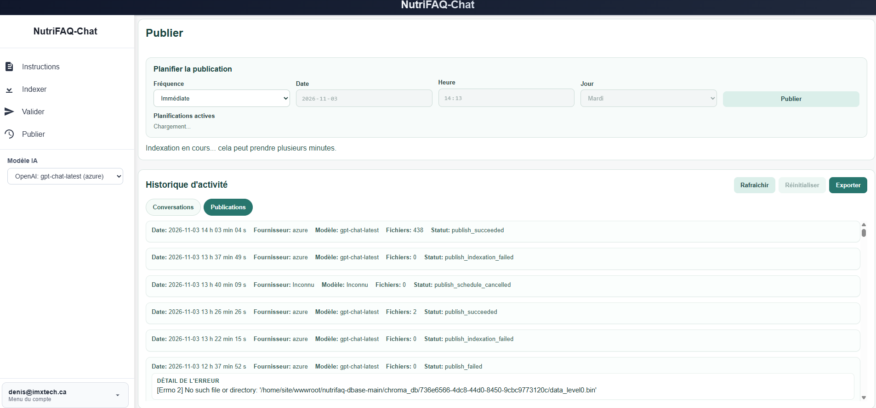

Gestion des utilisateurs (administrateur)
- Description : Permets d’administrer les comptes, rôles et réinitialisations de mot de passe.
- Quand l’utiliser : pour gérer les accès applicatifs.
- Procédure :
  - Ouvrez Menu du compte > Gérer les utilisateurs.
  - Actions disponibles :
    - Ajouter un utilisateur (courriel + rôle);
    - Modifier le rôle (collaborateur/admin);
    - Forcer la réinitialisation du mot de passe : Transmettez le mot de passe temporaire à l’utilisateur concerné;
    - Supprimer l’utilisateur.
- Résultat attendu :
  - La liste est mise à jour;
  - Un message confirme chaque opération.
- Conseils pratiques :
  - Vous ne pouvez pas supprimer votre propre compte;
  - Vérifiez le rôle attribué avant de fermer la fenêtre.
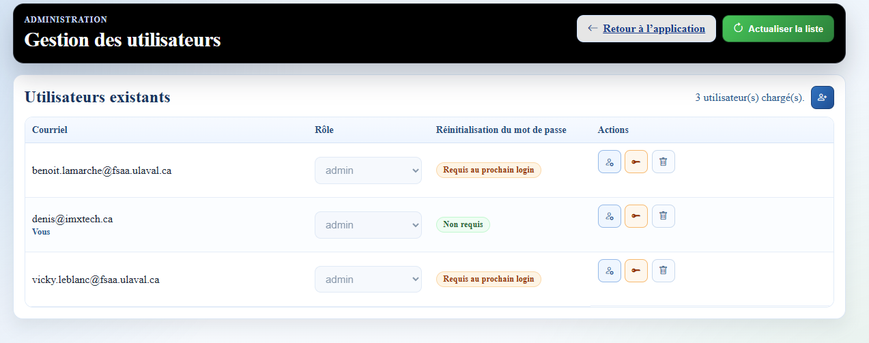

Processus de travail complets

Parcours standard : de l’import à la publication
- Se connecter.
- Ouvrir Indexer.
- Téléverser les fichiers.
- Cliquer Démarrer un indexage et attendre la fin.
- Ouvrir Valider et tester plusieurs questions.
- Ouvrir Publier et lancer la publication.
- Vérifier Historique d’activité > Publications.

Parcours planifié : publication automatique
- Se connecter (admin).
- Ouvrir Publier.
- Configurer fréquence/date/heure/jour.
- Confirmer la planification.
- Vérifier Planifications actives.
- Surveiller les résultats dans l’historique des publications.

Parcours administratif : création d’un compte
- Ouvrir Gérer les utilisateurs.
- Ajouter un utilisateur (courriel + rôle).
- Copier le mot de passe temporaire affiché.
- Communiquer le mot de passe temporaire à l’utilisateur.
- Demander à l’utilisateur de se connecter et changer son mot de passe.

Résolution des problèmes

Problèmes fréquents et solutions
- « Session expirée » / redirection vers connexion
  - Cause possible : token expiré.
  - Solution : reconnectez-vous.
- Impossible d’ouvrir Gestion des utilisateurs
  - Cause possible : rôle non-administrateur.
  - Solution : demander une élévation de rôle à un administrateur.
- Échec de connexion
  - Cause possible : mauvais courriel/mot de passe.
  - Solution : vérifier les identifiants; utiliser une réinitialisation de mot de passe si nécessaire.
- Échec de téléversement/suppression/téléchargement de fichier
  - Cause possible : erreur provenant du serveur ou permission insuffisante.
  - Solution : rafraîchir la liste; réessayer; vérifier les droits.
- Indexation déjà en cours
  - Cause possible : un autre traitement est actif.
  - Solution : attendre la fin ou utiliser Annuler.
- Publication en erreur
  - Cause possible : problème technique pendant le traitement.
  - Solution : consulter Historique d’activité > Publications (colonne statut + détail d’erreur), puis le Journal de logs.
- Mot de passe temporaire refusé
  - Cause possible : valeur erronée.
  - Solution : demander un nouveau mot de passe temporaire à un administrateur.

Glossaire
- Indexation : transformation des documents en données consultables par l’IA.
- Publication : transfert de la base validée vers l’environnement de production.
- Planification : exécution automatique d’une publication selon une fréquence.
- Mot de passe temporaire : mot de passe initial/provisoire qui doit être changé à la connexion.
- Historique des publications : journal des opérations de publication, avec statut et erreurs.
- Rôle administrateur : rôle autorisé à gérer les utilisateurs et les opérations sensibles.

Support et question
- Pour tout support et question, contactez-nous à support@imxtech.ca

